Piątek 15.05.2020r.
Temat kompleksowy : Muzyka jest wszędzie

1. Naucz się refrenu piosenki i zagraj na instrumencie, który wykonałaś/eś w poniedziałek.

https://www.youtube.com/watch?v=2mODTjHMM1s

1. To jest taki dom zaklęty.
W domu grają instrumenty.
Grają, grają wciąż od nowa,
jakby ktoś je zaczarował!

Ref. Chodźmy prędko, chodźmy tam,
puzon drzwi otworzy nam!
Chodźmy prędko raz i dwa,
tam gdzie koncert ciągle trwa!

2. Czary-mary, czary-mary,
grają skrzypce i gitary,
kran w łazience jest popsuty,
kapią z niego złote nuty.

Ref. Chodźmy prędko, chodźmy tam,
puzon drzwi otworzy nam!
Chodźmy prędko raz i dwa,
tam gdzie koncert ciągle trwa!

3. Grają w domu fortepiany,
okna, ściany i dywany,
grają flety i bębenki,
wszędzie kręcą się piosenki.

2. Wykonaj poniższe ćwiczenia tyle razy, ile widzisz kropek na kostce. Ćwiczenia wykonuj przy piosence
„Piosenka o instrumentach” ( z ćw. 1 https://www.youtube.com/watch?v=2mODTjHMM1s )

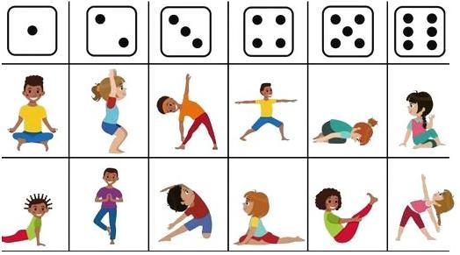

3. Pokoloruj saksofon w kolorze słońca. Nutki pokoloruj w kolorze tęczy.

